**통합 생산 관리 시스템**

목적 - 1. 계획 대비 실행의 일치성 향상/ 효과적이고 효율적인 실행을 통해 생산현장의 혼란 방지(한 DB에 저장된 데이터를 가지고 계속해서 추적하며 관리하기 때문에, 이런 효과가 발생)

2. 생산현장의 지속적 개선을 통해 생산성지표(품질,리드타임 감소, 재공재고 감소, 납기율)의 향상 – 이도 마찬가지로 계속해서 관리하기 때문에 가능.

계속해서 관리하고 어떤 공정을 거치며 무엇을 했는지 다 나오기 때문에 문제점, 개선점을 찾아내기가 쉽다고 생각됨.

이 그림이 우리가 해야할 것 잘 정리한듯. 여기서 우리는 1,2,3번과 공급자를 연관시켜서 만들어보면 좋을 것 같음.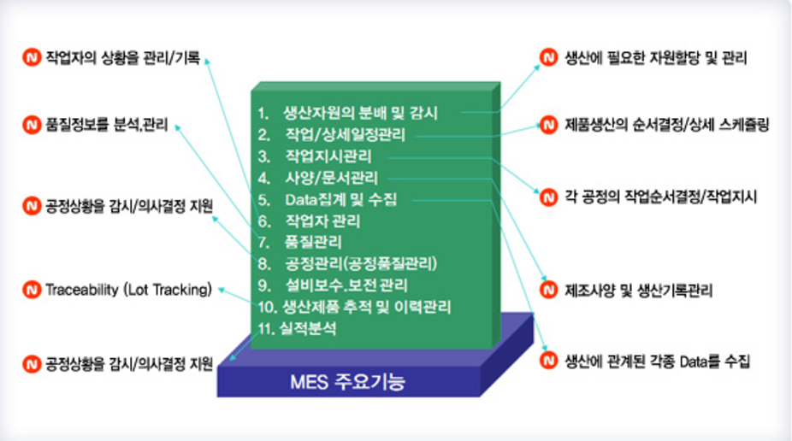

**자료 저장하는 것 구현에 대해서 생각했을때 젤 중요한 것은 모든 처리과정이 RealTime이어야 한다는 점인 것 같음.**

**우리 시스템에서의 처리 방법**

각 데이터들을 하나의 DB서버에 저장. 공정 흐름대로 필요한 데이터를 제때 가져올 수 있도록 현재 공정흐름의 라벨을 부착.

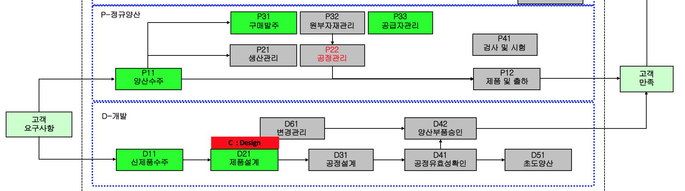

은영이가 보내준 사진에서 여기서 위 쪽이 우리가 담당해야할 부분 인 듯 한데,

이제 수주를 받으면 그것에 대한 BOM 관리가 제일 우선적으로 들어감. 그 다음 공급자 관리부터 생산이 시작. 그 후 부터 밑에 나와있는 추적 관리, 공정 흐름 관리, 불량 관리 시작.

**- 공급자 관리**

**우리 시스템에서의 처리 방법**

이게 중요한 것 같은데, 일단 전체적으로 크게 봤을 때, 자신 기업의 모든 공정 흐름에 이 공급자도 포함한다고 생각( 제일 앞에).

내 공급자 기업이 우리 기업의 웹을 이용해서 현재 생산현황을 실시간으로 넘겨주고, 우리가 어느 목표에 따라 수주를 할 때, 그것을 BOM에 맞춰서 하도록 설계하면 될 듯.

예를 들어, 컴퓨터를 100대 만들겠다 싶으면, 웹에서 컴퓨터 100대만 선택하면, 그거에 따른 BOM을 자동으로 가져와서 필요한 물품들을 지정한 공급업체에 수주. 그것이 완료되어 그 공급업체가 제품을 생산하기 시작하면 그때부터, 위에 적은 공정 흐름 관리가 시작되면 될 듯.

은영이가 보내준 공급자 관리 폴더는 약간, 이런 공급자들에게 공급받는 물건에 대한 생산관리가 아닌 우리의 공급자들을 어떻게 관리할 것인가에 대한건데, 이걸 할지 안할지는 한번 생각해보면 좋을 듯~~

**- BOM 관리**

최종 완제품 및 각 반제품을 품목으로 등록하여 생산품에 소요되는 원부재료 및 반제품의 종류와 수량을 공정 순서대로 구성.

**우리 시스템에서의 처리 방법**

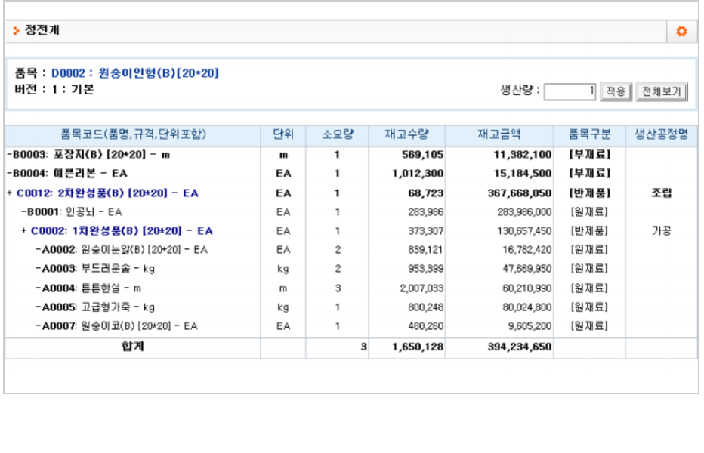

이런 식으로 맨처음 DB에 들어갈 것들을 관리.

만들고 싶은 품목별로 원재료를 구성하여 그 품목의 데이터를 저장하고, 어떤 품목을 몇개 만들겠다 싶을때, 그것에 대한 원재료에 대한 정보를 모두 저장하여 공정시작단계에 넘겨주도록 하면 좋을듯. (자동적으로 재고관리가 가능함.)

**- 불량관리**

**우리 시스템에서의 처리 방법**

어떤 물품이 불량이 생겼을 때, 어디에서, 어떤 불량이, 몇 개 생겼는지 데이터로 관리.

불량 유형를 라벨별로 정리해서 어떤 불량인지 알아내고, 나중에 분석쉽게 가능하도록 저장.

이런식으로 데이터만 저장해 놓으면 불량관리를 아주 쉽게 할 수 있을 것이라 생각

일단 이런식으로 불량에 대한 정보를 저장하고, 불량 보고서를 제출 시, 현재 불량 상태에 따라 자동으로 정리 한 후 제출하면 좋을 것 같음. 그 후에 어떻게 처리하냐는 방향은 우리가 해야할 부분은 아닌 것 같다고 생각..?

이런식으로 관리.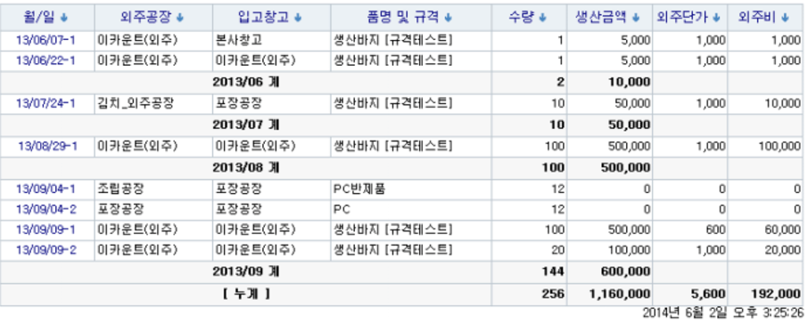

**- 추적 관리**

**우리 시스템에서의 처리 방법**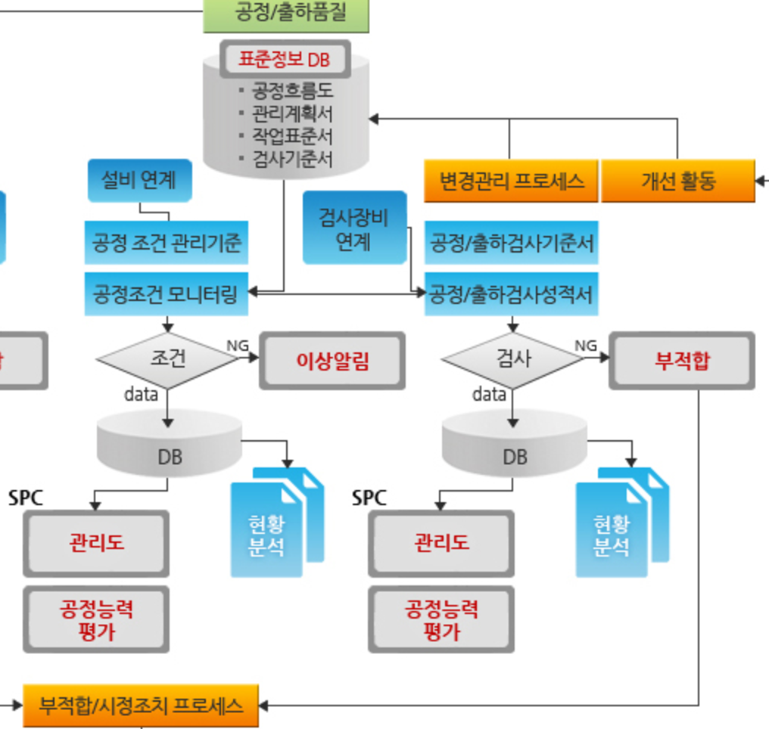

이렇게 되어 있는공정 흐름을 추적해서 관리. BOM을 기준으로 생산 업무를 계속해서 추적하며 관리

어디서든 실시간으로 확인할 수 있는게 우리가 만들 웹의 장점. 어느 공정에서 다음에 어느 공정으로 넘어갈 때, 불량발생 몇 개이기 때문에 몇 개만 다음 공정으로 간다, 이런식으로 효율적으로 공정이 가능함. 딱 원하는 양만 공정을 할 수 있도록 관리.

**- 공정 흐름 관리**

**우리 시스템에서의 처리 방법**

모든 공정의 데이터를 계속해서 실시간으로 볼 수 있기 떄문에, 현재 창고별 재고현황이나 이런 것이 모두 저장되어 있음. 이때도 BOM을 기준으로 관리하면서, 추적관리를 이용해 현재 어느 공정에 무엇이 부족하다, 이럴 때 바로바로 처리가 가능.

은영이가 보내준 제조공정도가 실제 공정이라는 것을 생각했을 때, 그 공정에 대한 흐름을 실시간으로 관리하는 것이 생각보다 어렵지는 않을 것이라는 생각이 듭니다.

추적 관리나, 실시간모니터링이나 공정 흐름관리나 비슷한듯..?